镇 江 市 银 行 业 协 会

、

镇银协字[2013]第6号

关于召开镇江市银行业协会六届三次
会员大会暨理事会的通知

各会员单位：
经与镇江银监分局研究决定，2013年3月1日（周五）下午14时15分在碧榆园江洲厅召开六届三次会员大会暨理事会，请各位会员代表及理事提前安排好工作，准时参加会议。会议内容如下：
一、审议《镇江市银行业协会2012年工作情况》；
二、审议《镇江市银行业协会2012年财务收支情况》；
三、审议《镇江市银行业协会2013年工作计划》；
四、增补兴业银行镇江分行为会员理事单位和邮储银行镇江市分行变更理事；
请于2月27日（周三）下班前将参会会员代表及理事名单（附件）报市协会秘书处。

联系人：王韵婕
电话：88836663
邮箱：zjbanker@sina.com

附件：镇江市银行业协会六届三次会员大会暨理事会参会人员报名表

二〇一三年二月二十五日

主题词：召开 六届三次 会员大会 理事会 通知
抄报：镇江银监分局
校对：张生尔 打印：王韵婕 份数：28
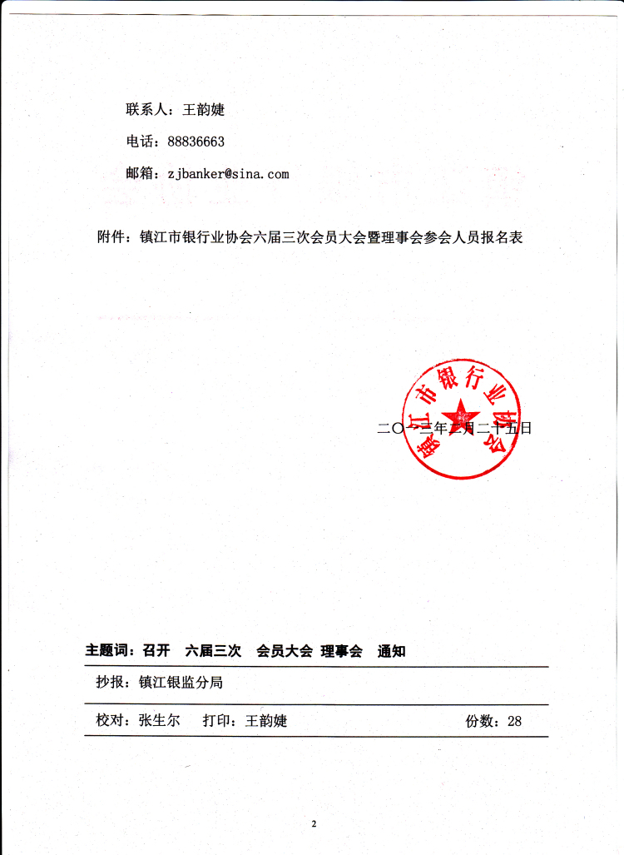
附件:
镇江市银行业协会六届三次会员大会暨理事会参会人员报名表
单位名称 | 参会人员姓名 | 手机 | 办公电话 | 备注

